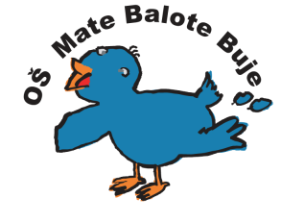 Osnovna škola - Scuola elementare

Mate Balote Buje - Buie

_________________________________________________________________________

52460 BUJE, Školski brijeg 2, tel./fax. 052 772-138, OIB: 75498468638, e-mail: ured@os-mbalote-buje.skole.hr Ž.R.: 2402006-1100108722.

Klasa: 003-06/20-01-12

Urbroj: 2105-20-08/20-1

Buje, 15. 9. 2020.

# **POZIV**

kojim se saziva 35. sjednica **Školskog odbora koja će se održati u petak, 18. 9. 2020.** godine u 14,15 u zbornici.

Dnevni red sjednice:

1. Verifikacija zapisnika s 34. sjednice Školskog odbora

2. Davanje prethodne suglasnosti za zasnivanje radnog odnosa za radno mjesto učitelj matematike na određeno puno radno vrijeme

3. Donošenje Prijedloga odluke o izmjenama i dopunama Statuta Osnovne škole Mate Balote Buje

4. Razmatranje o izmjenama i dopunama Pravilnika o postupku i načinu zapošljavanja radnika

5. Razno

U privitku poziva: zapisnik s 34. sjednice, Zahtjev ravnatelja za suglasnost, Prijedlog Odluke o izmjenama i dopunama Statuta

Predsjednica Školskog odbora:

Nataša Bezić, prof.